**Nieuwbouw**

Bij de aanleg van een tuin van een nieuwbouwwoning moet vaak de structuur van de grond worden verbeterd. Daarna kan de tuin worden ingericht.

Bij de aanleg van verhardingen wordt de tuingrond uitgegraven en vervangen door bestratingszand.

**Selecteer drie voordelen van bestratingszand.**

|  |
| --- |
|  |

|  |  |
| --- | --- |
|  | geeft stabiliteit |
|  | kinderen spelen er graag in |
|  | geeft minder vuil dan tuingrond |
|  | laat water goed door |
|  | bevat geen organische stof |

**Offerte**

Hoveniersbedrijf 'De groene boom' moet een offerte maken voor het aanleggen van een tuin.  
Voor de offerte moet een aantal berekeningen worden gemaakt.

Het gazon is 85 m2. Een graszode is 250 cm x 40 cm.  
Voor het snijwerk worden vijf zoden extra besteld.

**Hoeveel graszoden moeten er besteld worden?**

|  |
| --- |
|  |

|  |  |
| --- | --- |
|  | 22 |
|  | 85 |
|  | 90 |
|  | 122 |

**Plantverband**

Bij de aanleg van een plantvak kun je in meer plantverbanden planten. Hieronder staan 3 tekeningen van verschillende plantverbanden.

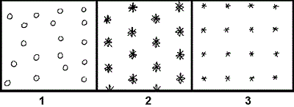

**In welke tekening is een vierkantsverband aangegeven?**

|  |
| --- |
|  |

|  |  |
| --- | --- |
|  | in tekening 1 |
|  | in tekening 2 |
|  | in tekening 3 |